Partie 1 : la tenue et le comportement professionels :
Thème 2 : le personnel
Objectif : connaitre les règles essentielles d’hygiène corporelle et vestimentaire et des points de comportement spécifiques en cuisine.
- La tenue de cuisine :
En cuisine, il est indispensable de respecter un certain nombre de règles d’hygiène corporelle et vestimentaire afin d’assurer une qualité sanitaire aux préparations.
La tenue professionnelle de cuisine a évolué, en effet, elle est plus confortable, elle change de couleur, de style mais est dans tous les cas ininflammable, propre et de préférence de couleur claire afin de voir rapidement les tâches ! Cette tenue est obligatoirement portée dans les ateliers mais jamais à l’extérieur.

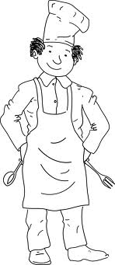
Coiffe (toque, calot, charlotte) : évite que les cheveux tombent sur les aliments.
Veste de cuisine : en coton, elle sert à protéger des brulures.
Pantalon de cuisine En coton et souvent en pied de poule.
Chaussure de sécurité : En cuir sans lacets, semelle antidérapante. Elle évite les chutes et protège le pied en cas de chute d’objets.
Tour de cou : permet d’absorber la transpiration et protège contre le changement de température.
Tablier : Sert à protéger des brulures et salissures (peut-être à bavette)

- Les règles d’hygiène corporelle et les comportements adaptés au métier :
Le métier de cuisinier oblige une hygiène corporelle et vestimentaire impeccable car elle est essentielle pour la sécurité hygiénique des préparations. Des règles simples sont à respecter.
Interdictions  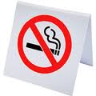  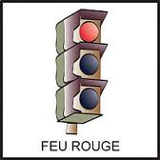 | - De porter des bijoux,  - De fumer en cuisine,  - Utiliser sa tenue en dehors de son travail,  - Tousser, éternuer au-dessus des aliments,  - Travailler avec une plaie non soignée et non recouverte d’un doigtier,  - Goûter avec les doigts.  - Utiliser des torchons
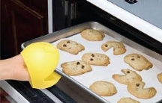  Obligations | - Avoir les mains propres, les ongles courts et brossés,  - Travailler avec une tenue professionnelle,  - Utiliser des maniques pour sortir les plats chauds,  - Utiliser des gants jetables pour la fabrication, le conditionnement préparations froides  - Utiliser une cuillère pour goûter.
Partie 2 : la sécurité
Objectif : prévenir les risques sur le lieu de travail.
Risques | Prévention individuelle | Prévention collective
Chutes | Porter des chaussures de sécurité ;  Ne pas courir ;  Ne pas encombrer le passage. | Avoir un sol antidérapant
Coupures | Respecter les procédures d’utilisation du matériel ;  Utiliser les protections. | Formation du personnel
Brûlures | Utiliser des gants thermiques | Avoir du matériel aux normes
Risques liés à la manutention | Adopter les bonnes postures ;  Ne pas porter des charges trop lourdes | Mettre à disposition les équipements (diable, chariots…)
Risques chimiques | Respecter les notices ;  Porter des gants | Afficher les procédures de nettoyage
Risques électriques | Débrancher les appareils avant de nettoyer ;  Ne pas manipuler les appareils électriques les mains mouillées. | Appareils aux normes actuelles
Incendies | Garder son calme | Afficher les consignes ;  Posséder alarme et extincteurs adaptés

